
HỌC VIỆN CÔNG NGHỆ BƯU CHÍNH VIỄN THÔNG



BÁO CÁO BÀI TẬP CÁ NHÂN
MÔN: IOT VÀ ỨNG DỤNG

Giảng viên: TS. Nguyễn Quốc Uy
Sinh viên: Nguyễn Văn An
Mã SV: B23DCCN005
Nhóm lớp: 11

Hà Nội, tháng 8 năm 2026
Mục lục
CHƯƠNG 1: GIỚI THIỆU 3
1.1. Đặt vấn đề 3
1.2. Hạn chế của phương pháp truyền thống 3
1.3. Lý do lựa chọn công nghệ 3
1.4. Mục tiêu đề tài 3
1.5. Đối tượng và phạm vi nghiên cứu 3
CHƯƠNG 2: TỔNG QUAN HỆ THỐNG 4
2.1. Chức năng tổng quan của hệ thống 4
2.2. Công nghệ sử dụng 4
2.3. Kiến trúc tổng thể hệ thống 5
CHƯƠNG 3: THIẾT KẾ CHI TIẾT 6
3.1. Phân tích yêu cầu (Use Case) 6
3.1.1. Xác định các tác nhân 6
3.1.2. Mô tả chi tiết usecase 6
3.2. Thiết kế Cơ sở dữ liệu 13
3.3. Thiết kế Giao diện Người dùng 15
3.4. Tài liệu API RESTful 17
3.4.1. Quy ước chung 17
- Response thành công 17
Response lỗi 18
3.4.2 Danh sách API 18
CHƯƠNG 4: KẾT QUẢ VÀ KẾT LUẬN 19
4.1. Kết quả đạt được 19
4.2. Đánh giá và thảo luận 19
4.3. Hướng phát triển tiếp theo 20
4.4. Kết luận 20

CHƯƠNG 1: GIỚI THIỆU

1.1. Đặt vấn đề
Trong thời đại công nghệ hiện nay, Internet vạn vật (IoT) đã trở thành một trong những công nghệ nền tảng thúc đẩy sự hình thành của các hệ sinh thái thông minh. Việc áp dụng IoT trong đời sống hiện đại không còn là một xu thế mà đã trở thành nhu cầu cấp thiết, đặc biệt trong bối cảnh các đô thị đối mặt với bài toán về tối ưu hóa năng lượng và nâng cao chất lượng cuộc sống.

1.2. Hạn chế của phương pháp truyền thống
Các phương pháp giám sát và điều khiển thiết bị truyền thống hiện nay vẫn còn tồn tại nhiều hạn chế như: thao tác thủ công tốn thời gian, thiếu tính thời gian thực dẫn đến phát hiện sự cố chậm trễ, giới hạn không gian điều khiển và thiếu hệ thống lưu trữ lịch sử bài bản.

1.3. Lý do lựa chọn công nghệ
Hệ thống tập trung vào việc tích hợp vi điều khiển ESP32 – một thiết bị phần cứng linh hoạt với khả năng kết nối không dây mạnh mẽ – cùng giao thức truyền thông MQTT tối ưu cho các băng thông thấp và độ trễ nhỏ. Kết hợp với các công nghệ Web hiện đại như ReactJs, Ant Design (Antd) và ASP.NET, dự án cung cấp một nền tảng đồng bộ, hiệu quả và tin cậy.

1.4. Mục tiêu đề tài
Xây dựng hệ thống hoàn chỉnh từ phần cứng thu thập dữ liệu (nhiệt độ, độ ẩm, ánh sáng) đến hệ thống giao tiếp MQTT, Backend xử lý dữ liệu và Web Dashboard giám sát, điều khiển thời gian thực.

1.5. Đối tượng và phạm vi nghiên cứu
Nghiên cứu hệ thống IoT giám sát môi trường. Phần cứng sử dụng ESP32 và cảm biến DHT11, LDR. Phần mềm sử dụng ASP.NET, SQL và ReactJS.

CHƯƠNG 2: TỔNG QUAN HỆ THỐNG

2.1. Chức năng tổng quan của hệ thống
Hệ thống cung cấp các chức năng cốt lõi sau:
Giám sát thời gian thực: Thu thập và hiển thị thông tin nhiệt độ, độ ẩm và cường độ ánh sáng từ các cảm biến.
Điều khiển thiết bị: Cho phép bật/tắt các thiết bị như đèn, quạt và điều hòa thông qua giao diện web sử dụng giao thức MQTT và SignalR.
Lịch sử dữ liệu (Data Sensor): Lưu trữ, tìm kiếm và sắp xếp các bản ghi thông số cảm biến theo ID, giá trị và thời gian.
Lịch sử hoạt động (Active History): Theo dõi lịch sử điều khiển thiết bị, hỗ trợ tìm kiếm theo tên thiết bị, trạng thái và thời điểm tác động.

2.2. Công nghệ sử dụng
Hệ thống được xây dựng dựa trên các công nghệ, ngôn ngữ lập trình và công cụ tương ứng với từng thành phần trong kiến trúc, cụ thể như sau:
Thành phần | Công nghệ sử dụng
Phần cứng (HW) | ESP8266/ESP8266 (NodeMCU), lập trình bằng Arduino IDE (C#)
Giao tiếp dữ liệu | Giao thức MQTT, sử dụng Mosquitto Broker hoặc CloudMQTT
Backend (BE) | ASP.NET
Cơ sở dữ liệu (DB) | SQL Server
Frontend (FE) | ReactJS,, TypeScript, Ant Design
Công cụ hỗ trợ khác | Postman (kiểm thử API), Figma (thiết kế giao diện), Git (quản lý mã nguồn)
Lý do lựa chọn công nghệ:
- ESP8266/ESP8266 (NodeMCU): vi điều khiển giá thành thấp, tích hợp sẵn WiFi, tiêu thụ điện năng thấp, cộng đồng hỗ trợ lớn với nhiều thư viện có sẵn cho việc kết nối cảm biến và giao tiếp MQTT, phù hợp cho các hệ thống IoT quy mô vừa và nhỏ.
- Giao thức MQTT (Mosquitto/CloudMQTT): là giao thức truyền thông nhẹ, hoạt động theo mô hình Publish/Subscribe, tiêu tốn ít băng thông và tài nguyên hệ thống hơn so với HTTP, phù hợp với các thiết bị nhúng có cấu hình hạn chế, đồng thời hỗ trợ truyền dữ liệu theo thời gian thực với độ trễ thấp — đáp ứng tốt yêu cầu giám sát liên tục của hệ thống.
- ASP.NET CORE : framework hiệu năng cao, hỗ trợ tốt việc xây dựng RESTful API, dễ dàng tích hợp thư viện MQTT client để giao tiếp với Broker, có hệ sinh thái ổn định và được hỗ trợ lâu dài bởi Microsoft, phù hợp với hệ thống cần xử lý đồng thời nhiều luồng dữ liệu từ cảm biến.
- SQL Server: hệ quản trị cơ sở dữ liệu quan hệ mã nguồn mở, ổn định, hiệu năng tốt, hỗ trợ tốt các kiểu dữ liệu thời gian (timestamp) và truy vấn phức tạp, phù hợp để lưu trữ và truy xuất dữ liệu cảm biến theo chuỗi thời gian với khối lượng lớn.
- ReactJS: thư viện xây dựng giao diện phổ biến, sử dụng mô hình component giúp tái sử dụng mã nguồn, hỗ trợ cập nhật giao diện theo thời gian thực hiệu quả thông qua Virtual DOM — phù hợp với yêu cầu hiển thị dữ liệu cảm biến liên tục thay đổi trên Dashboard.
- Ant Design: framework CSS dạng utility-first, giúp xây dựng giao diện nhanh chóng, nhất quán và dễ tuỳ biến mà không cần viết CSS thủ công nhiều, rút ngắn thời gian phát triển giao diện.
- Postman: công cụ hỗ trợ kiểm thử API hiệu quả trong quá trình phát triển Backend, giúp phát hiện lỗi sớm trước khi tích hợp với Frontend.
- Figma: công cụ thiết kế giao diện trực quan, hỗ trợ làm việc nhóm, giúp thống nhất bố cục và trải nghiệm người dùng trước khi triển khai code thực tế.
- Git: công cụ quản lý phiên bản mã nguồn, hỗ trợ làm việc nhóm hiệu quả, dễ dàng theo dõi lịch sử thay đổi và xử lý xung đột khi nhiều thành viên cùng phát triển hệ thống.

2.3. Kiến trúc tổng thể hệ thống
Hệ thống được thiết kế theo mô hình phân tầng từ tầng thiết bị (ESP32), tầng truyền thông (MQTT), tầng ứng dụng (ASP.NET) đến tầng người dùng (ReactJS).
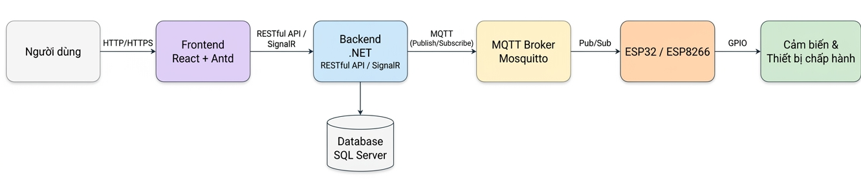
Hình 1. Sơ đồ tổng quan kiến trúc hệ thống
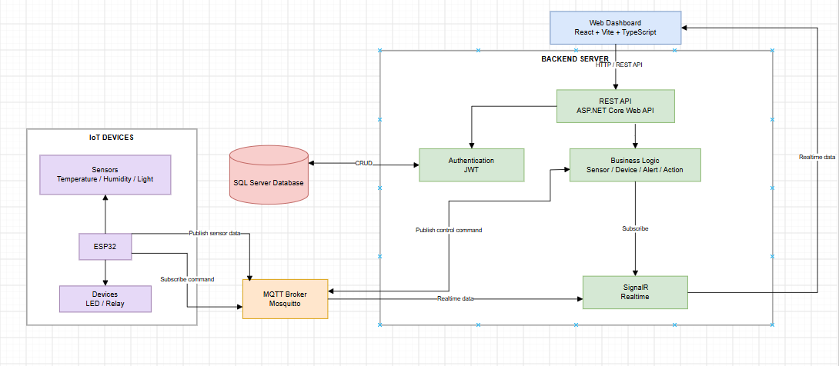
Hình 2. Sơ đồ chi tiết kiến trúc hệ thống

CHƯƠNG 3: THIẾT KẾ CHI TIẾT

3.1. Phân tích yêu cầu (Use Case)

3.1.1. Xác định các tác nhân

Tác nhân | Mô tả
Người dùng / Quản trị viên | Người truy cập giao diện web để theo dõi dữ liệu cảm biến và điều khiển thiết bị LED. Trong phạm vi đồ án, hệ thống chỉ phân biệt một vai trò quản trị viên duy nhất.
Thiết bị IoT (NodeMCU) | Đóng vai trò tác nhân hệ thống, tự động gửi dữ liệu cảm biến và phản hồi trạng thái điều khiển qua MQTT.
Bộ lập lịch (Scheduler) | Tác nhân hệ thống thực hiện điều khiển thiết bị tự động theo lịch trình định trước (không cần thao tác thủ công của người dùng).

3.1.2. Mô tả chi tiết usecase

3.1.2.1. UC-1.1: Xem dữ liệu cảm biến thời gian thực

Trường | Nội dung
Use Case ID | UC-1.1
Use Case Name | Xem dữ liệu cảm biến thời gian thực
Description | Người dùng có nhu cầu theo dõi liên tục các chỉ số môi trường (nhiệt độ, độ ẩm, ánh sáng) tại thời điểm hiện tại để nắm bắt diễn biến môi trường.
Actor(s) | Người dùng
Priority | Must Have
Trigger | Người dùng truy cập vào trang Dashboard.
Pre-Condition(s) | 1. Người dùng đã hoàn tất đăng nhập.2. Hệ thống phần cứng sẵn sàng và đã kết nối với Broker.
Post-Condition(s) | 1. Các thông số mới nhất được cập nhật trên màn hình.2. Hệ thống tự động làm mới số liệu khi có tín hiệu từ cảm biến.
Basic Flow | 1. Truy cập vào trang Dashboard.2. Hệ thống gửi yêu cầu lấy thông tin cảm biến mới nhất từ server.3. Server truy vấn dữ liệu từ CSDL.4. Hiển thị thông số lên giao diện.5. Hệ thống duy trì kết nối để cập nhật dữ liệu realtime.
Alternative Flow | Không có.
Exception Flow | 2a. Dữ liệu trống: Màn hình thông báo trạng thái chưa có thông tin.  5a. Ngắt kết nối MQTT: Cảnh báo mất tín hiệu thiết bị và dừng cập nhật.
Business Rules | BR1.1-1: Chỉ truy xuất và trình diễn dữ liệu khi thiết bị đang ở trạng thái trực tuyến.
Non-Functional Requirement | NFR1.1-1: Độ trễ cập nhật thông số không vượt quá ngưỡng 2 giây.
- Sơ đồ tuần tự
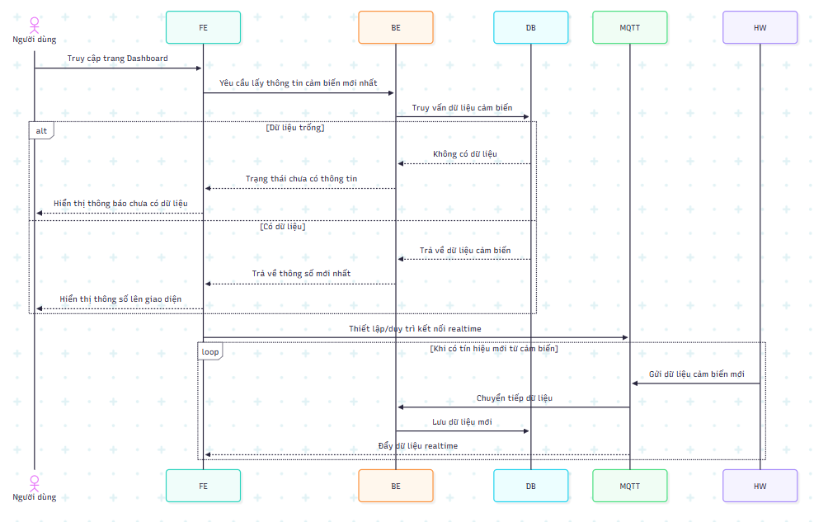
Hình 3. Sơ đồ tuần tự xem tổng quan dữ liệu cảm biến
- API liên quan:
Phương thức | Endpoint | Mô tả
GET | /api/v1/sensors/latest | Lấy dữ liệu mới nhất

3.1.2.2. UC-1.2: Xem biểu đồ dữ liệu cảm biến

Trường | Nội dung
Use Case ID | UC-1.2
Use Case Name | Xem biểu đồ dữ liệu cảm biến
Description | Người dùng cần trực quan hóa quá trình thay đổi của thông số cảm biến qua biểu đồ để dễ dàng đánh giá xu hướng biến động theo thời gian.
Actor(s) | Người dùng
Priority | Must Have
Trigger | Người dùng yêu cầu hiển thị đồ thị trên trang quản trị.
Pre-Condition(s) | 1. Đã đăng nhập hệ thống thành công.  2. Cơ sở dữ liệu đã ghi nhận các bản ghi từ trước đó.
Post-Condition(s) | 1. Đồ thị thống kê được vẽ dựa trên tập dữ liệu đã truy vấn.
Basic Flow | 1. Chọn loại cảm biến muốn quan sát.  2. Thiết lập khoảng thời gian hiển thị.  3. Gửi yêu cầu truy xuất dữ liệu tới server.  4. Server truy vấn dữ liệu từ CSDL theo bộ lọc.  5. Hệ thống vẽ biểu đồ hiển thị kết quả.
Alternative Flow | Không có.
Exception Flow | 4a. Không tìm thấy dữ liệu trong khung giờ yêu cầu: Thông báo không có số liệu tương ứng.
Business Rules | BR1.2-1: Giới hạn truy vấn dữ liệu tối đa trong vòng 30 ngày để đảm bảo hiệu năng.
Non-Functional Requirement | NFR1.2-1: Biểu đồ phải được dựng xong trong vòng 3 giây.
- Sơ đồ tuần tự
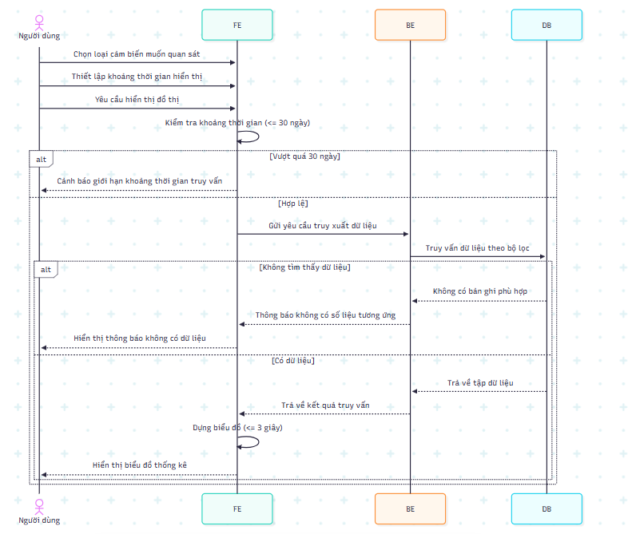
Hình 4. Sơ đồ tuần tự xem biểu đồ dữ liệu cảm biến
- API liên quan:
Phương thức | Endpoint | Mô tả
GET | /api/v1/sensors/{id}/history | Lấy dữ liệu theo khoảng thời gian

3.1.2.3. UC-1.3: Tra cứu lịch sử dữ liệu cảm biến

Trường | Nội dung
Use Case ID | UC-1.3
Use Case Name | Tra cứu lịch sử dữ liệu cảm biến
Description | Người dùng có khả năng tìm kiếm và lọc lại các bản ghi dữ liệu cảm biến cũ theo các mốc thời gian cụ thể nhằm mục đích đối chiếu và phân tích số liệu.
Actor(s) | Người dùng
Priority | Should Have
Trigger | Người dùng bắt đầu thao tác tìm kiếm trên trang dữ liệu lịch sử.
Pre-Condition(s) | 1. Đã đăng nhập hệ thống.  2. Hệ thống đã tích lũy dữ liệu trong kho lưu trữ.
Post-Condition(s) | 1. Danh sách các bản ghi thỏa mãn tiêu chí tìm kiếm được trình bày.
Basic Flow | 1. Truy cập giao diện lịch sử dữ liệu.  2. Nhập các tiêu chí lọc (thời gian, loại dữ liệu).  3. Nhấn nút tìm kiếm.  4. Hệ thống gửi yêu cầu lọc tới server.  5. Server thực hiện truy vấn và trả kết quả.  6. Hiển thị danh sách dữ liệu phù hợp.
Alternative Flow | 2a. Áp dụng sắp xếp theo thứ tự thời gian tăng hoặc giảm dần.
Exception Flow | 5a. Kết quả tìm kiếm trống: Hiển thị thông báo không tìm thấy bản ghi phù hợp.
Business Rules | Không có
Non-Functional Requirement | NFR1.3-1: Kết quả tìm kiếm phải được phản hồi trong vòng tối đa 3 giây.
- Sơ đồ tuần tự
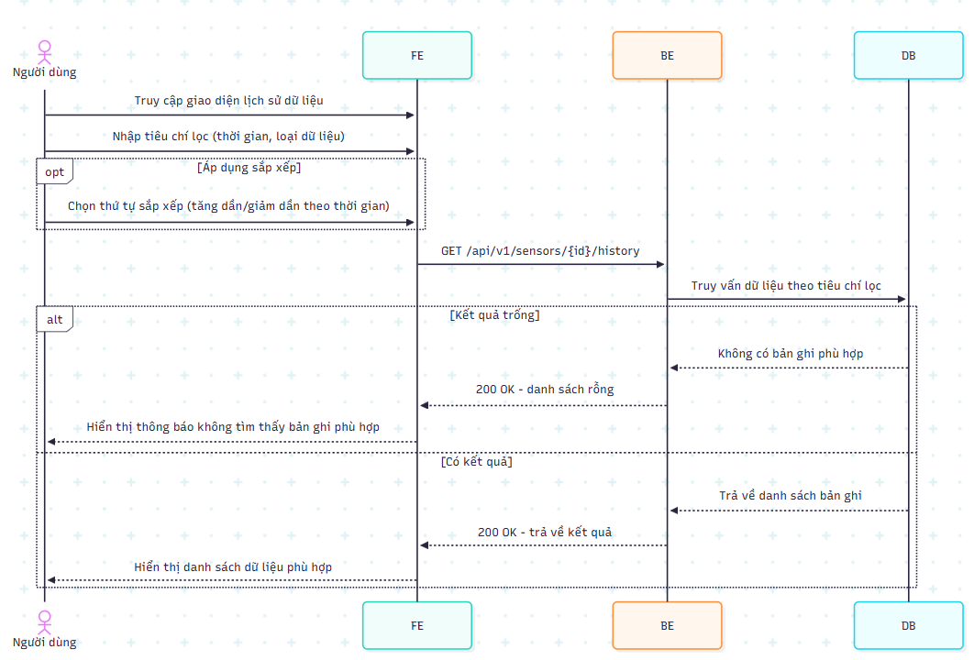
Hình 5. Sơ đồ tuần tự tra cứu lịch sử dữ liệu cảm biến
- API liên quan:
Phương thức | Endpoint | Mô tả
GET | /api/v1/sensors/{id}/history | Tìm kiếm lịch sử dữ liệu

3.1.2.4. UC-1.4: Điều khiển bật/tắt thiết bị

Trường | Nội dung
Use Case ID | UC-1.4
Use Case Name | Điều khiển bật/tắt thiết bị
Description | Người dùng có thể can thiệp vào trạng thái của thiết bị (bật hoặc tắt) từ xa mà không cần thao tác vật lý trực tiếp tại nơi đặt thiết bị.
Actor(s) | Người dùng
Priority | Must Have
Trigger | Người dùng thực hiện nhấn nút lệnh trên giao diện điều khiển.
Pre-Condition(s) | 1. Đã đăng nhập vào hệ thống quản lý  2. Thiết bị phần cứng đang duy trì kết nối mạng ổn định.
Post-Condition(s) | 1. Thiết bị thực hiện đổi trạng thái theo yêu cầu.2. Nhật ký thao tác được ghi nhận vào hệ thống.
Basic Flow | 1. Chọn thiết bị mong muốn.  2. Thực hiện hành động bật/tắt trên giao diện.  3. Yêu cầu được gửi tới server.  4. Server lưu hành động vào bảng log.  5. Server phát lệnh qua MQTT Broker tới phần cứng.  6. Phần cứng phản hồi trạng thái sau khi thực thi.  7. Cập nhật kết quả lên Dashboard.
Alternative Flow | Không có.
Exception Flow | 6a. Lỗi giao tiếp phần cứng: Thông báo thiết bị không phản hồi và đánh dấu lệnh thất bại.
Business Rules | BR1.4-1: Chặn gửi lệnh nếu thiết bị được xác định là đang ngoại tuyến.
Non-Functional Requirement | NFR1.4-1: Thời gian từ lúc bấm nút đến khi lệnh tới thiết bị không quá 5 giây.
- Sơ đồ tuần tự
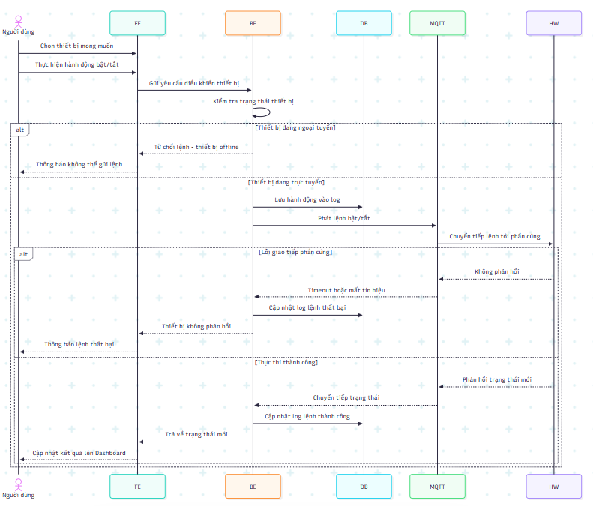
Hình 6. Sơ đồ tuần tự điều khiển bật/tắt thiết bị
- API liên quan:

Phương thức | Endpoint | Mô tả
POST | /api/devices/{deviceId}/commands | Gửi lệnh điều khiển thiết bị

3.1.2.5. UC-1.5: Xem lịch sử hành động điều khiển

Trường | Nội dung
Use Case ID | UC-1.5
Use Case Name | Xem lịch sử hành động điều khiển
Description | Người dùng có thể xem lại nhật ký các lệnh điều khiển đã được thực hiện trước đó để theo dõi lịch sử và đối chiếu khi phát sinh vấn đề.
Actor(s) | Người dùng
Priority | Should Have
Trigger | Người dùng truy cập vào trang Lịch sử hoạt động.
Pre-Condition(s) | 1. Đã đăng nhập vào tài khoản.2. Hệ thống đã có các dữ liệu về thao tác điều khiển trước đó.
Post-Condition(s) | 1. Toàn bộ thông tin về các lần điều khiển được hiển thị dưới dạng bảng.
Basic Flow | 1. Truy cập vào trang Lịch sử hoạt động.  2. Hệ thống yêu cầu danh sách log từ server.  3. Server truy vấn bảng Actions.  4. Hệ thống trả về danh sách đầy đủ (Thiết bị, người thực hiện, thời gian, trạng thái).
Alternative Flow | 2a. Người dùng có thể thu hẹp phạm vi tìm kiếm bằng cách lọc theo tên thiết bị hoặc ngày tháng.
Exception Flow | 3a. Chưa phát sinh thao tác điều khiển: Màn hình hiển thị chưa có nhật ký hoạt động.
Business Rules | Không có.
Non-Functional Requirement | NFR1.5-1: Thời gian tải trang lịch sử không vượt quá 5 giây.
- Sơ đồ tuần tự
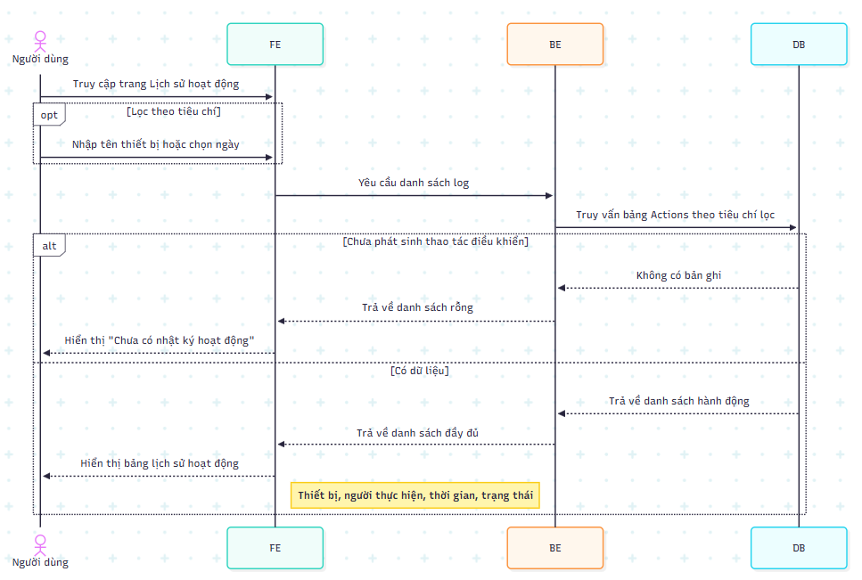
Hình 7. Sơ đồ tuần tự xem lịch sử hành động điều khiển
- API liên quan:

Phương thức | Endpoint | Mô tả
GET | /api/device-activity | Lấy danh sách lịch sử thao tác

3.2. Thiết kế Cơ sở dữ liệu
Cơ sở dữ liệu được thiết kế gồm
1. Users: Lưu trữ thông tin người dùng
- id (int, pk, increment): Khóa chính.
- username (varchar, unique, not null): Tên đăng nhập.
- email (varchar, unique, not null): Email.
- password_hash (varchar, not null): Mật khẩu đã mã hóa.
- created_at (datetime, default: now()): Thời điểm tạo tài khoản.
2. Sensors: Danh mục cảm biến
- id (int, pk, increment): Khóa chính.
- name (varchar, not null): Tên cảm biến.
- sensor_type (varchar, not null): Loại cảm biến (ví dụ: temperature, humidity, light).
- unit (varchar): Đơn vị đo (ví dụ: C, %, lux).
- created_at (datetime, default: now()): Thời điểm tạo.
3. Devices: Danh mục thiết bị điều khiển
- id (int, pk, increment): Khóa chính.
- name (varchar, not null): Tên thiết bị.
- location (varchar): Vị trí lắp đặt.
- status (varchar, default: 'offline'): Trạng thái thiết bị.
- created_at (datetime, default: now()): Thời điểm tạo.
4. DataSensors: Lưu trữ lịch sử thông số cảm biến
- id (bigint, pk, increment): Khóa chính.
- sensor_id (int, not null): Khóa ngoại tham chiếu tới Sensors.
- value (decimal, not null): Giá trị đo được.
- recorded_at (datetime, default: now()): Thời gian ghi nhận.
5. Actions: Nhật ký điều khiển thiết bị
- id (bigint, pk, increment): Khóa chính.
- device_id (int, not null): Khóa ngoại tham chiếu tới Devices.
- user_id (int): Khóa ngoại tham chiếu tới Users (NULL nếu là hành động tự động).
- action_type (varchar, not null): Loại hành động (ví dụ: turn_on, turn_off).
- action_status (varchar, default: 'pending'): Trạng thái thực thi.
- created_at (datetime, default: now()): Thời điểm thực hiện.
6. RefreshTokens: Quản lý phiên đăng nhập và bảo mật
- id (bigint, pk, increment): Khóa chính.
- user_id (int, not null): Khóa ngoại tham chiếu tới Users.
- token (varchar, unique, not null): Token (khuyến nghị hash trước khi lưu).
- expires_at (datetime, not null): Thời điểm hết hạn.
- is_revoked (boolean, default: false): Trạng thái thu hồi.
- created_at (datetime, default: now()): Thời điểm tạo.
- revoked_at (datetime): Thời điểm thu hồi.
- replaced_by_token (varchar): Token thay thế (hỗ trợ token rotation).
Các mối quan hệ (Relationships):
- Sensors — DataSensors (1–n): Một cảm biến ghi lại nhiều bản ghi dữ liệu theo thời gian. Khóa ngoại sensor_id trong DataSensors tham chiếu đến id của Sensors (delete: cascade).
- Devices — Actions (1–n): Một thiết bị có thể có lịch sử nhiều hành động điều khiển. Khóa ngoại device_id trong Actions tham chiếu đến id của Devices (delete: cascade).
- Users — Actions (1–n): Một người dùng có thể thực hiện nhiều hành động điều khiển thiết bị. Khóa ngoại user_id trong Actions tham chiếu đến id của Users (delete: set null).
- Users — RefreshTokens (1–n): Một người dùng có thể có nhiều phiên đăng nhập trên các thiết bị. Khóa ngoại user_id trong RefreshTokens tham chiếu đến id của Users (delete: cascade).

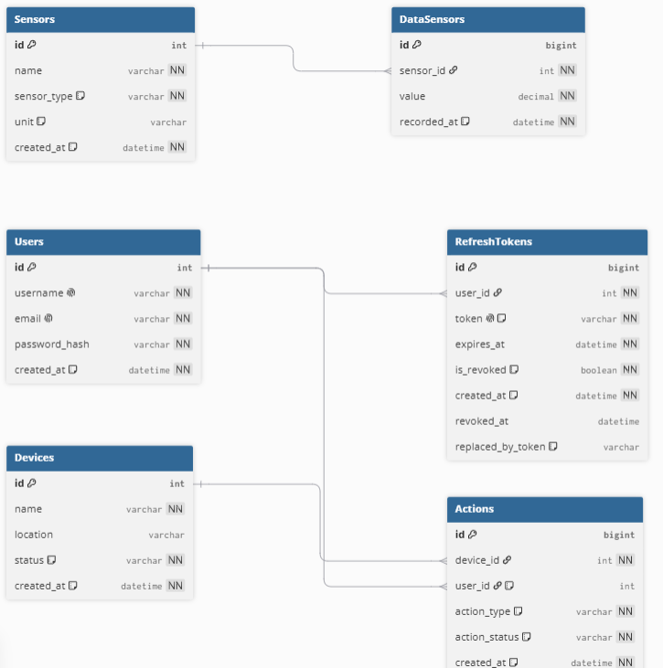
Hình 8. Sơ đồ thực thể quan hệ (ERD)

3.3. Thiết kế Giao diện Người dùng
Trang Dashboard
- Hiển thị các thẻ thông số thời gian thực và biểu đồ đường theo dõi sự thay đổi của Nhiệt độ, Độ ẩm, Ánh sáng.
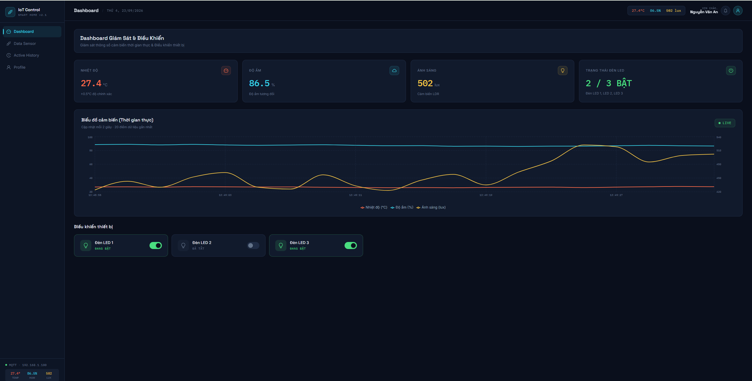
Hình 9. Giao diện Dashboard
Trang Data Sensor
- Bảng liệt kê chi tiết các bản ghi từ cảm biến, hỗ trợ các chức năng lọc, tìm kiếm.
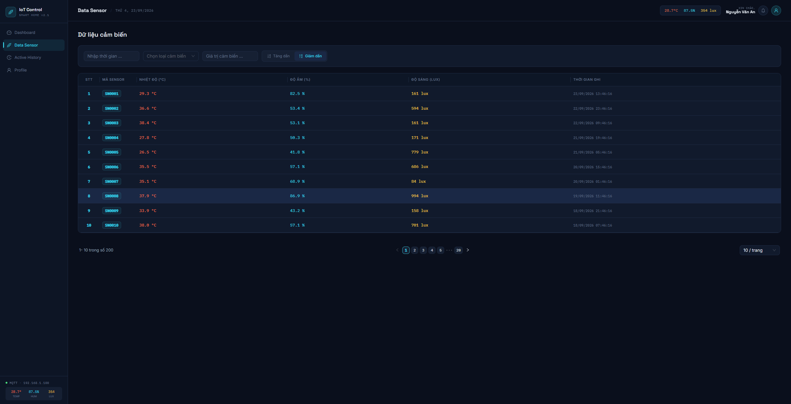
Hình 10. Giao diện Data Sensor
Trang Active History
- Lưu trữ lịch sử thao tác và hiển thị thông tin cá nhân của người thực hiện.
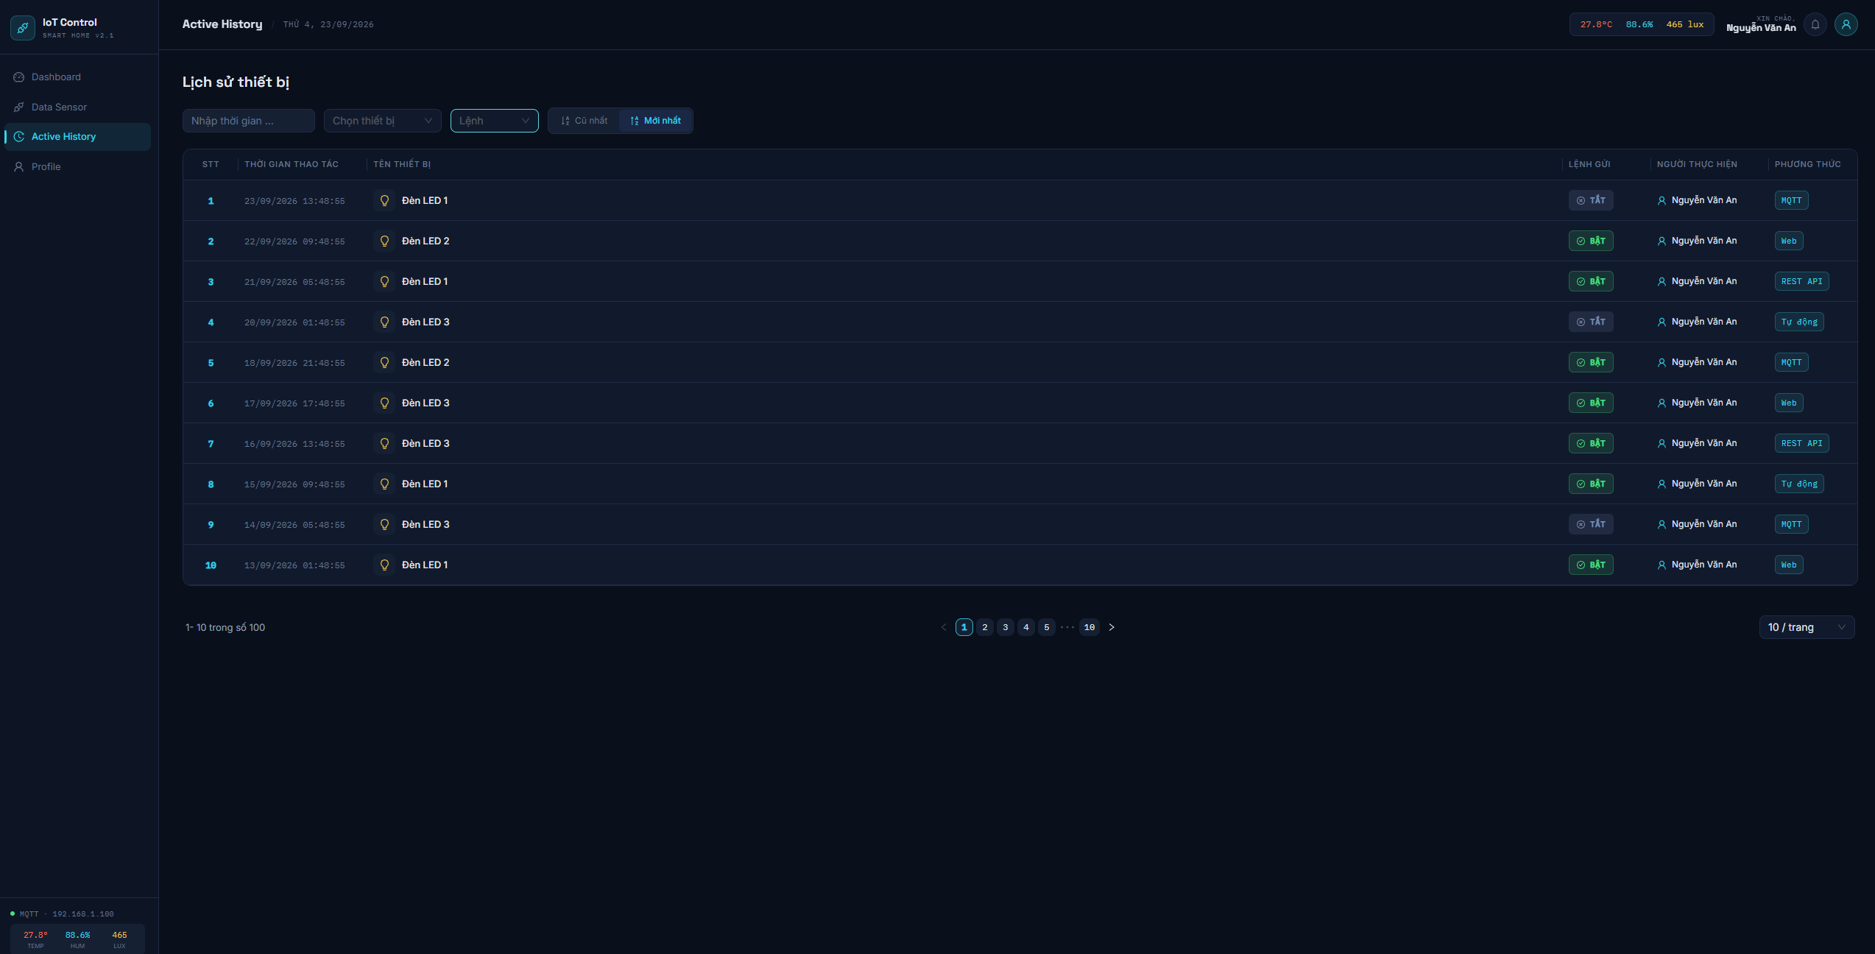
Hình 11. Giao diện Active History
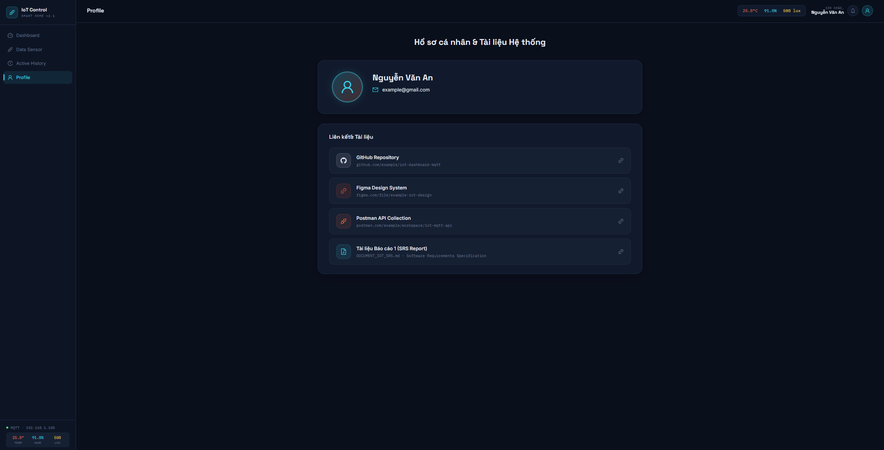
Hình 12. Giao diện Profile

3.4. Tài liệu API RESTful

3.4.1. Quy ước chung
- Resource đặt tên danh từ số nhiều, không dùng động từ trong URL (VD: /devices, không dùng /getDevices).
- Phân cấp theo quan hệ khóa ngoại: resource con nằm dưới resource cha (VD: dữ liệu cảm biến thuộc về 1 sensor → /sensors/{id}/data).
- Dùng đúng HTTP method theo hành động: GET (lấy dữ liệu), POST (tạo mới), PUT (cập nhật toàn bộ), PATCH (cập nhật một phần), DELETE (xoá).

Response thành công
{
"code": 200
"success": true,
"message": "string",
"data": { ... },
"metaData": { "page": 1, "pageSize": 20, "total": 100, "totalPage": 0, }
}

Response lỗi
"code": 200
"success": false,
"message": "string",
"data": null,
"metaData": null
}

Backend sẽ trả về mã lỗi ở trong message. Frontend dựa trên mã lỗi này để hiển thị thông báo lỗi tương ứng bằng ngôn ngữ của người dùng.

3.4.2 Danh sách API
Phương thức | Endpoint | Mô tả | Tham số chính
POST | /api/auth/register | Đăng ký người dùng mới | username, email, password
POST | /api/auth/login | Đăng nhập hệ thống | username, password
POST | /api/auth/refresh | Làm mới token | refreshToken
GET | /api/devices | Lấy danh sách thiết bị | page, limit
POST | /api/devices/{deviceId}/commands | Gửi lệnh điều khiển thiết bị | deviceId, action
GET | /api/sensor-data | Lấy toàn bộ dữ liệu cảm biến | page, limit
GET | /api/sensors/{id}/data | Lấy dữ liệu của 1 cảm biến | id, page, limit
GET | /api/device-activity | Lấy lịch sử hoạt động thiết bị | page, limit

CHƯƠNG 4: KẾT QUẢ VÀ KẾT LUẬN

4.1. Kết quả đạt được
Sau quá trình nghiên cứu và thiết kế, đề tài đã hoàn thiện hệ thống tài liệu đặc tả yêu cầu phần mềm (SRS) với các kết quả cụ thể:
- Kiến trúc hệ thống: Xây dựng thành công mô hình kiến trúc phân tầng (Multi-tier) tối ưu cho IoT, đảm bảo tính tách biệt giữa phần cứng và phần mềm, đồng thời đảm bảo khả năng mở rộng.
- Thiết kế cơ sở dữ liệu: Xây dựng lược đồ dữ liệu quan hệ hoàn chỉnh, đáp ứng tốt yêu cầu lưu trữ lịch sử dữ liệu cảm biến và nhật ký hành động điều khiển, tối ưu hóa truy vấn thông qua việc chuẩn hóa schema.
- Tiêu chuẩn giao tiếp: Thiết kế thành công bộ API RESTful tuân thủ chặt chẽ các chuẩn thiết kế hiện đại, cùng với việc xác định luồng tin nhắn MQTT giúp hệ thống vận hành trơn tru trong môi trường IoT.
- Mô hình hóa quy trình: Hệ thống hóa toàn bộ các kịch bản sử dụng (Use Cases) thông qua biểu đồ trình tự (Sequence Diagrams), tạo cơ sở vững chắc cho giai đoạn hiện thực hóa mã nguồn (coding).
- Giao diện người dùng: Xây dựng bộ nguyên mẫu (prototype) giao diện Dashboard trực quan, đảm bảo trải nghiệm người dùng (UX) và tính nhất quán trong thiết kế (UI) thông qua Ant Design.

4.2. Đánh giá và thảo luận
4.2.1. Ưu điểm
- Hệ thống có tính module hóa cao, dễ dàng thay thế hoặc nâng cấp từng thành phần (Hardware, Backend, Frontend) mà không gây ảnh hưởng lớn đến toàn bộ hệ hệ thống.
- Việc áp dụng MQTT và SignalR giúp hệ thống đạt được hiệu suất truyền tải dữ liệu thời gian thực (real-time) tốt, giảm độ trễ tối đa.
4.2.2. Hạn chế
- Mới chỉ dừng lại ở giai đoạn thiết kế và đặc tả kỹ thuật, chưa thực hiện kiểm thử thực tế trên thiết bị phần cứng thực thụ.
- Các vấn đề về bảo mật ở tầng Backend và Broker (mã hóa dữ liệu truyền tải, phân quyền nâng cao) mới được đề xuất ở mức lý thuyết, cần được kiểm chứng trong giai đoạn cài đặt.
- Chưa có các phương án dự phòng (fail-over) khi kết nối mạng không ổn định hoặc MQTT Broker gặp sự cố.

4.3. Hướng phát triển tiếp theo
Dựa trên nền tảng thiết kế đã hoàn thành, các bước tiếp theo sẽ tập trung vào hiện thực hóa hệ thống:
- Giai đoạn 2 (Hardware Implementation): Lập trình firmware cho ESP32, cấu hình kết nối Wi-Fi và MQTT, triển khai logic thu thập và điều khiển tại chỗ.
- Giai đoạn 3 (Development): Triển khai xây dựng API thực tế với ASP.NET, thiết lập database, và phát triển giao diện Web Dashboard hoàn chỉnh.
- Giai đoạn 4 (Integration & Testing): Tích hợp toàn diện các thành phần, thực hiện kiểm thử chức năng (Functional Testing) và kiểm thử hiệu năng (Performance Testing) trong môi trường thực tế.

4.4. Kết luận
Giai đoạn phân tích và thiết kế đã cung cấp một bản đồ kỹ thuật chi tiết cho toàn bộ dự án. Những kết quả đạt được không chỉ là các sơ đồ hay tài liệu lý thuyết, mà là những nền tảng quan trọng giúp giảm thiểu rủi ro và tiết kiệm thời gian trong quá trình phát triển phần mềm và phần cứng sau này. Đây là tiền đề quan trọng để hiện thực hóa một hệ thống IoT hoàn chỉnh, đáp ứng các tiêu chuẩn về tính ổn định, tốc độ và trải nghiệm người dùng.

